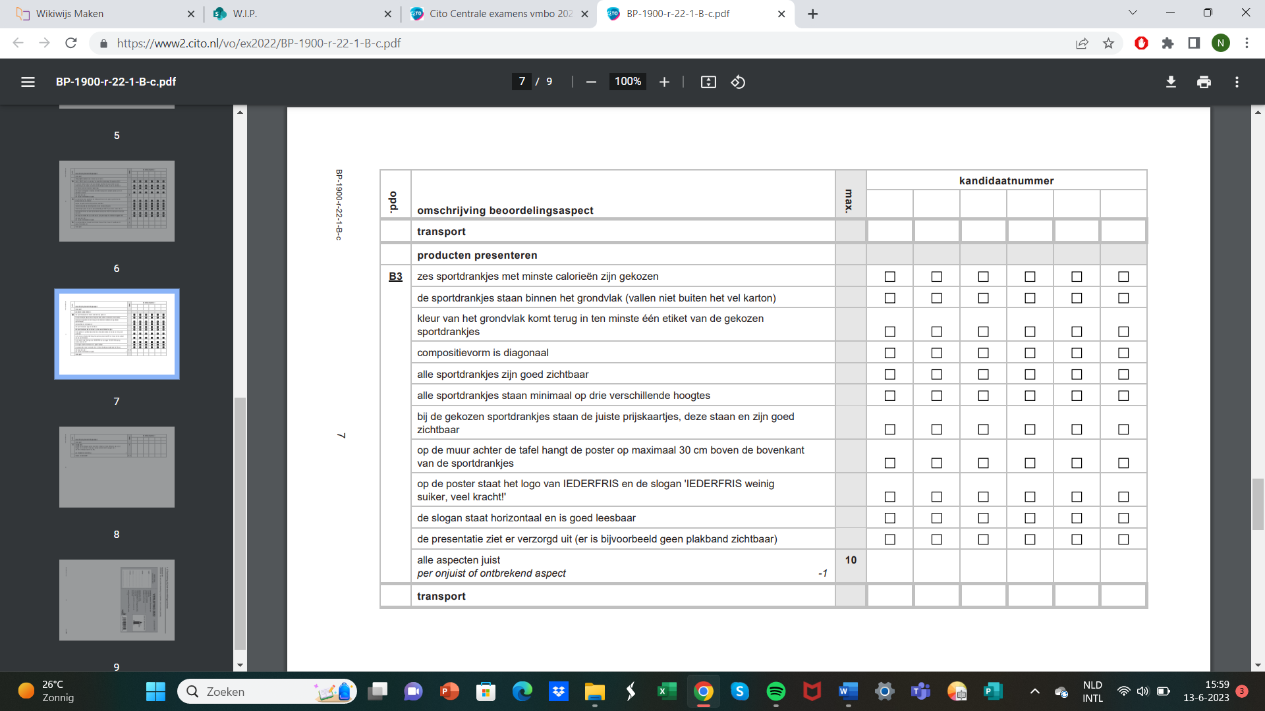**Eindopdracht 3 beoordelingsformulier BB:**

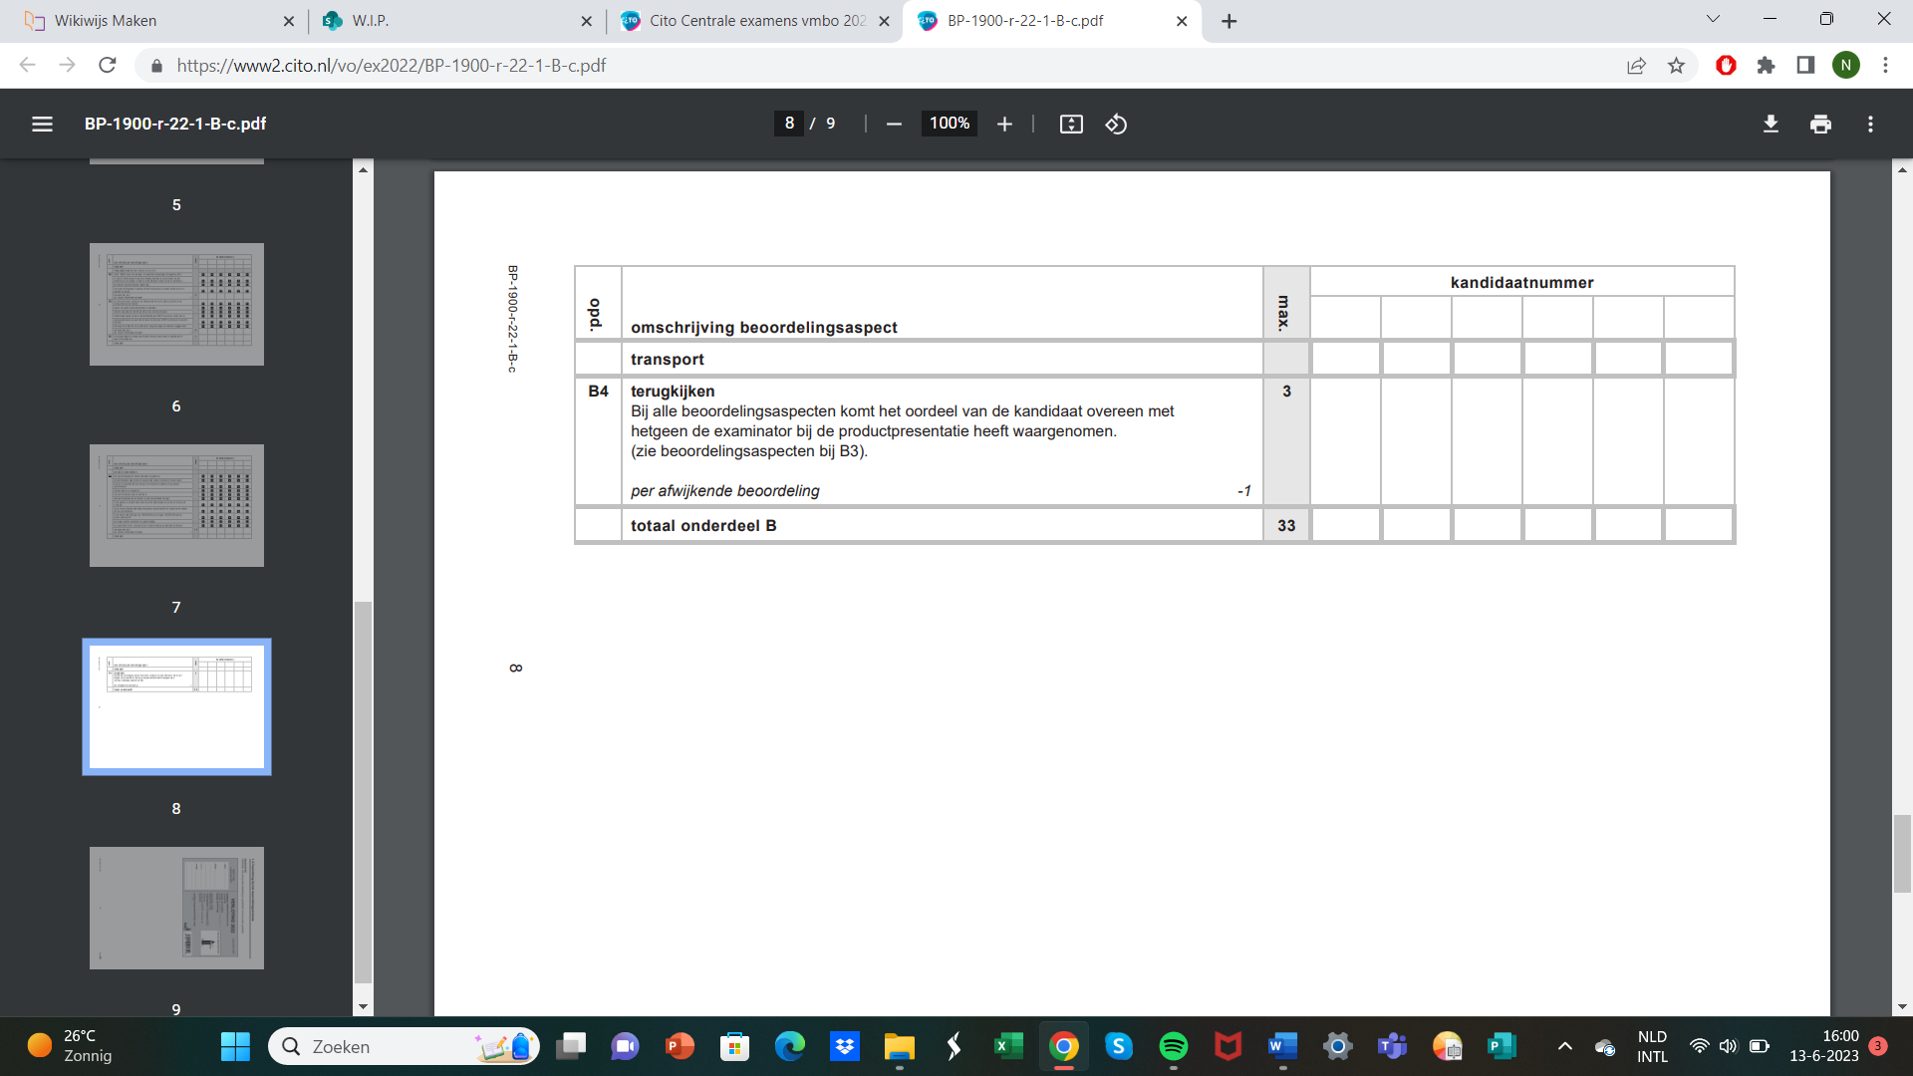

**Totaal aantal te behalen punten: 13**

**Cijfer BB = aantal punten / 13 x 9 + 1**